Дистант. 1 ОИИ.
Домашнее задание от 8.04.20.
- Повторить, выучить.
Повторите определения понятий: тон, полутон и их расположение на клавиатуре, интервал.
Запомните определение:
Ступеневая величина - это количество ступеней между крайними звуками интервала.
Ступень - это каждый звук, включая крайние звуки.
Повторите количество ступеней в каждом интервале:
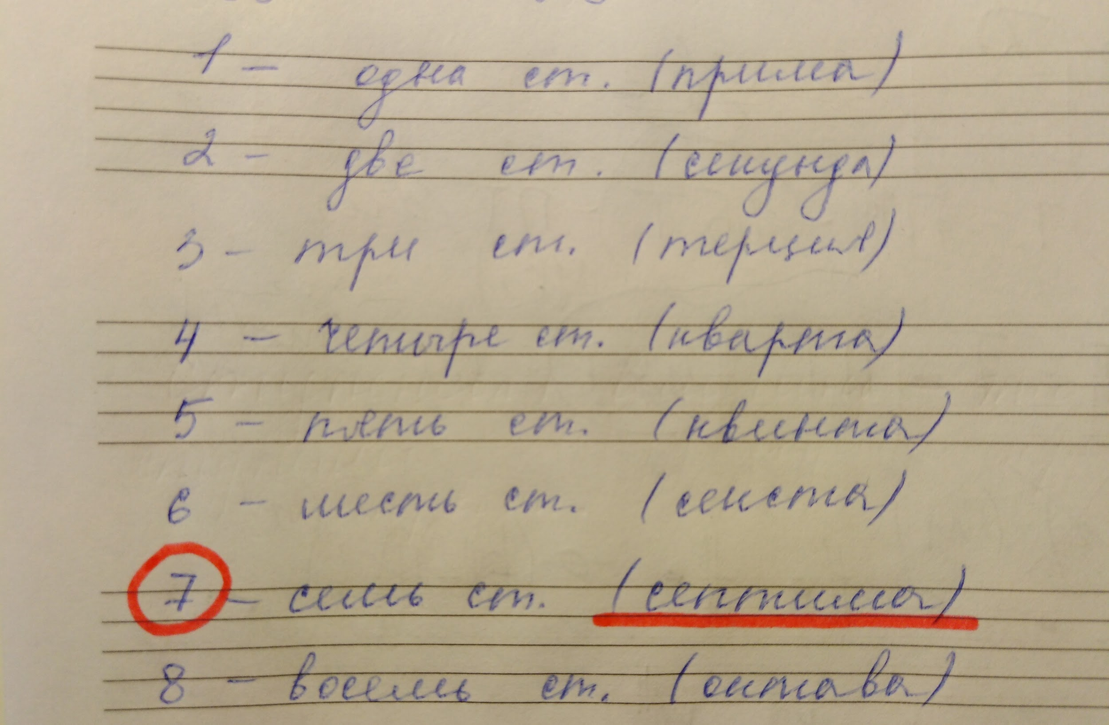

Выполнить письменно задание с интервалами (отправить в виде фото):
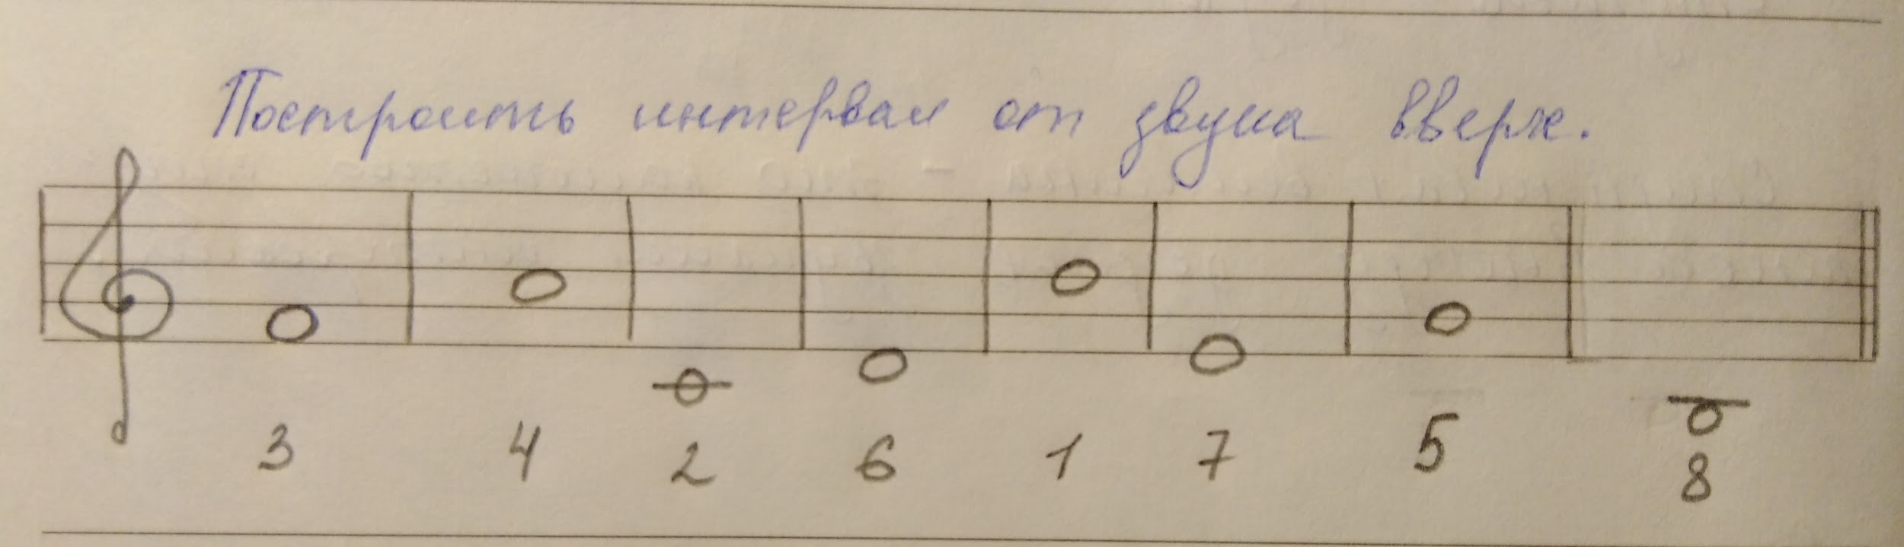

- Новый материал: Тоновая величина.
Выучите определение наизусть:
Тоновая величина - это количество тонов (и полутонов) между крайними звуками интервала.

Обозн.  интервала | Название интервала | Ступеневая величина | Тоновая величина
ч 1 | Чистая прима | 1 ст. | 0 т. (0 пт)
м 2 | Малая секунда | 2 ст. | 0,5 т. (1 пт)
б 2 | Большая секунда | 2 ст. | 1 т. (2 пт)

Запомните формулу:
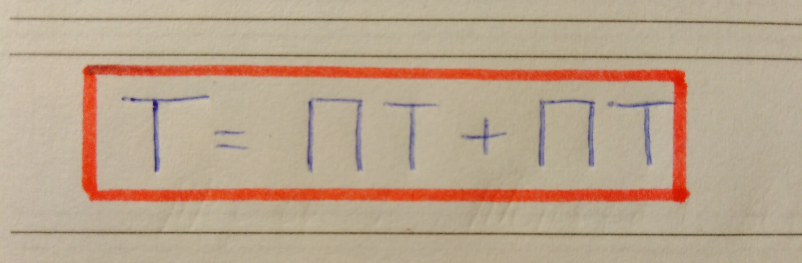

Схема построения интервалов от звука по ступеневой величине и тоновой величине:
- Считаем ступеневую величину, затем записываем ноты;
- Считаем тоновую величину между нотами интервала с помощью клавиатуры. Затем корректируем количество тонов знаками (диез, бемоль и т. д.)

Пример построения интервалов ч1, м2 и б2 от звука "до":
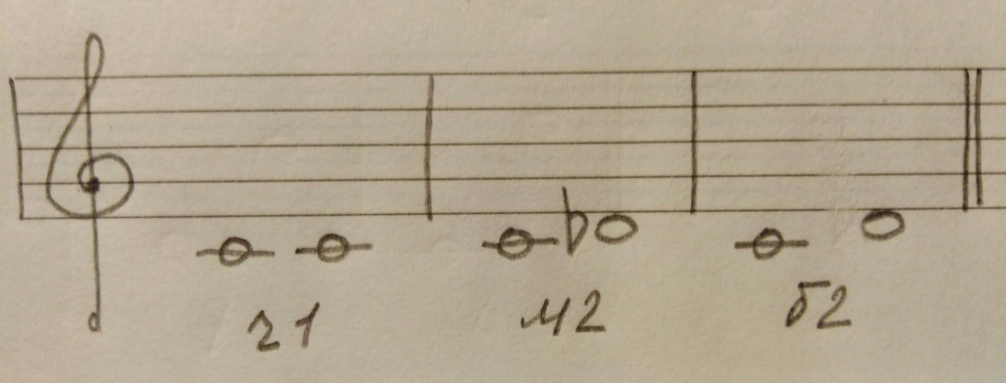
Сыграйте на клавиатуре!

Выполните задание пришлите в виде фото:
Построить интервалы м2 и б2 от звуков "ре", "ми" вверх. (можно сыграть и послушать их звучание)
*ч1 постройте только на клавиатуре.

❗Внимание❗Все выполненные задания присылайте мне на рабочую почту: n.kotyunia.distant@gmail.com
Отправлять домашнее задание в личном сообщении в WhatsApp не надо! Все учебные вопросы решаем через рабочую почту (см. ☝️выше). Спасибо!

